***Отчет о проведении предметной недели географии , биологии и химии.***

    Предметные недели - одна из форм активизации учебной деятельности учащихся. Через игровые формы внеклассных и внеурочных мероприятий обучаемые привлекаются к углубленному изучению предмета. Такой вид внеклассной работы нацелен на формирование познавательных интересов, повышение общеобразовательного уровня, развития творческой активности обучающихся. Достоинством проведения  предметных недель  является создание благоприятной творческой  атмосферы и привлечение внимания детского коллектива к учебному предмету.

**Задачи предметной недели:**

- совершенствовать профессиональное мастерство педагогов через подготовку, организацию и проведение открытых уроков и внеклассных мероприятий;

-   вовлечение обучающихся в самостоятельную творческую деятельность, повышение их интереса к изучаемым учебным дисциплинам;

-   выявление обучающихся, обладающих творческими способностями.

*В период с 3 .04. по 8.04. 17 г . в школе проходила неделя естественных наук.*

**Цель:  развитие интереса у учащихся к изучаемому предмету, повышение образовательного уровня, самостоятельности, творчества, развитие интеллектуальных способностей учащихся через использование современных технологий.**

План предметной недели был составлен заранее и  вывешен на доске объявлений.

В период  предметной недели был проведен открытый урок учителем биологии Сафиной Р.Р. по биологии в 6 Б классе по теме : « Бактерии как древнейшая группа организмов». Урок прошел в заданном темпе. Дети работали самостоятельно над новой темой, с интересом отвечали на вопросы. Учителем применялись разнообразные задания, здоровьесберегающие технологии.

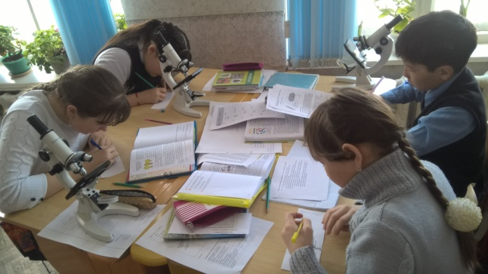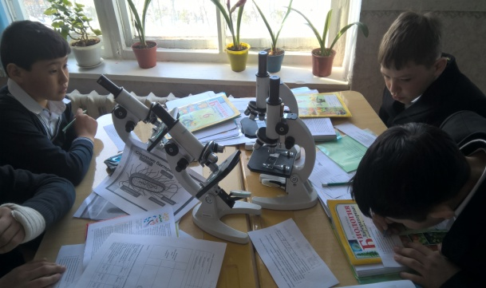

Учителем химии и биологии Абдрахмановым Д.Н. был проведен открытый урок по биологии в 7 А классе по теме « Құстардың көптүрлілігі». Учителем Абдрахмановым Д.Н. применялись разнообразные задания, использовалась интерактивная доска, интересная презентация.

Также был проведен открытый урок по географии в 10 А классе «Ресейдің экономикалық аудандары» учителем Тынхан Н., который прошел трехуровневые курсы

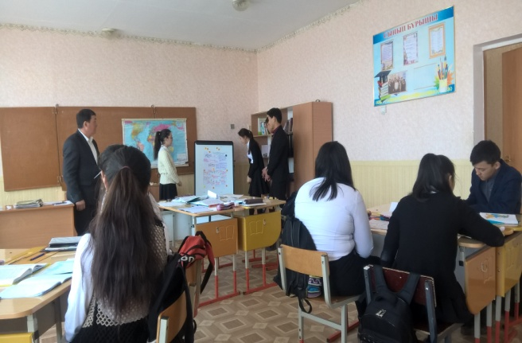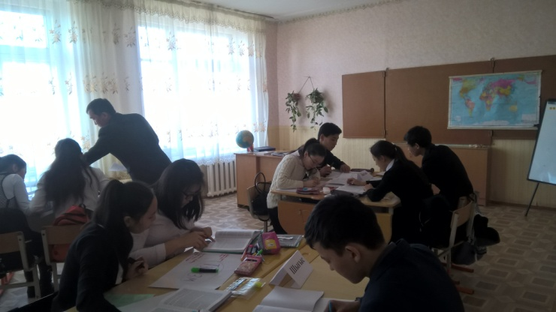

. На уроке была показана групповая самостоятельная работа детей , самооценивание, рефлексия.

Внеклассные мероприятия:

Внеклассное мероприятие по химии(учитель Сафина Р.Р.) «Знатоки химии»- лучшими были Баяндина Люба, Федоренко Милана - ученицы 8 Б класса.

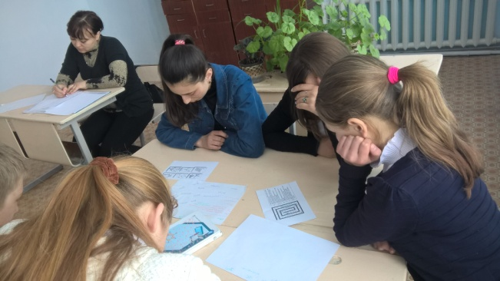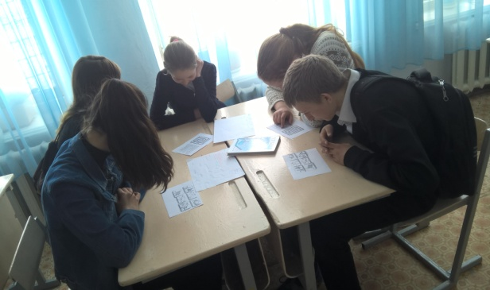

Химическая игра « Ақылдылыр сайысы» была проведена в 8А классе, прошла очень интересно, лучше всех показали себя Мусакожа К. Дакешова Н., Ныгмет Р.

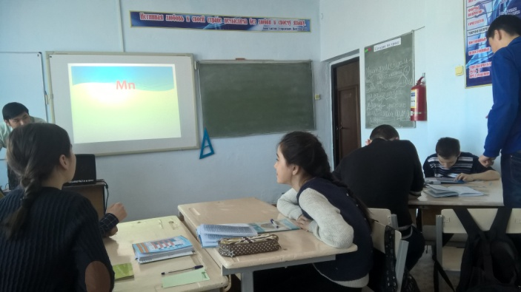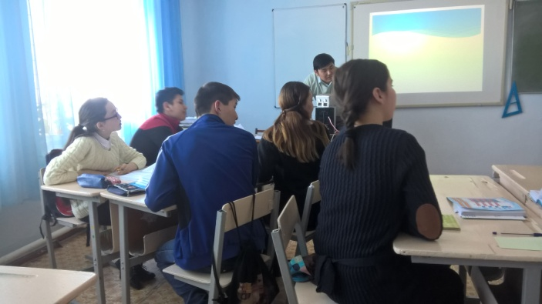

Внеклассное мероприятие по географии провела учитель географии Гуляренко М.А. в 6-8 классах «Географический круиз». Отлично работали Баяндина Л.,ученица 8Б класса, Ибраева А, ученица 7Б класса, Федоренко М.,ученица 8Б класса, Мухамеджанов Т.,ученик 6Б класса.: «Мы жители Земли» в 5 Б классе. Дети с интересом участвовали в мероприятии, узнавали новое, отвечали на вопросы.

Руководитель МО : Сафина Р.Р.